摘要
紙飛機，只需要一張適合的紙就能做出來，是我們最簡單又最隨手可得的玩具，也是我們對飛行夢想的開始。我們藉由搜尋書籍及網路資料來當理論基礎，運用研究的歷程來了解、應用所學及驗證科學的原理，探討不同機型、不同重量、不同發射角度、不同機翼大小及重心對紙飛機飛行距離的影響，以找出最適合參加紙飛機世界大賽飛遠項目的紙飛機。
- 研究動機
在一次自然課上到「力與運動」的時候，老師利用紙飛機教導我們「力的運動方向」，順便介紹了世界紙飛機大賽給我們認識，參賽的紙飛機沒裝設任何加強飛力的機械，卻可以飛得又久又遠，金氏世界紀錄「飛得最遠的紙飛機」的飛行紀錄甚至高達69.14公尺，引起我們極大的興趣！於是我們以突破紙飛機世界大賽飛遠項目為目標，開啟我們的「展翼翱翔」。
- 研究目的
- 透過實驗去發現問題，並收集、整理相關資料及做出有系統的論述。
- 探討不同機型的紙飛機對飛行距離的影響。
- 探討不同重量的紙飛機對飛行距離的影響。
- 探討不同發射角度對紙飛機飛行距離的影響。
- 探討不同機翼寬度、重心對紙飛機飛行距離的影響。
- 研究設備及器材
紙飛機(70、80、100磅)、自製發射器及重心測量器、大捲尺、膠帶、實驗紀錄本、相機等。
- 研究過程或方法
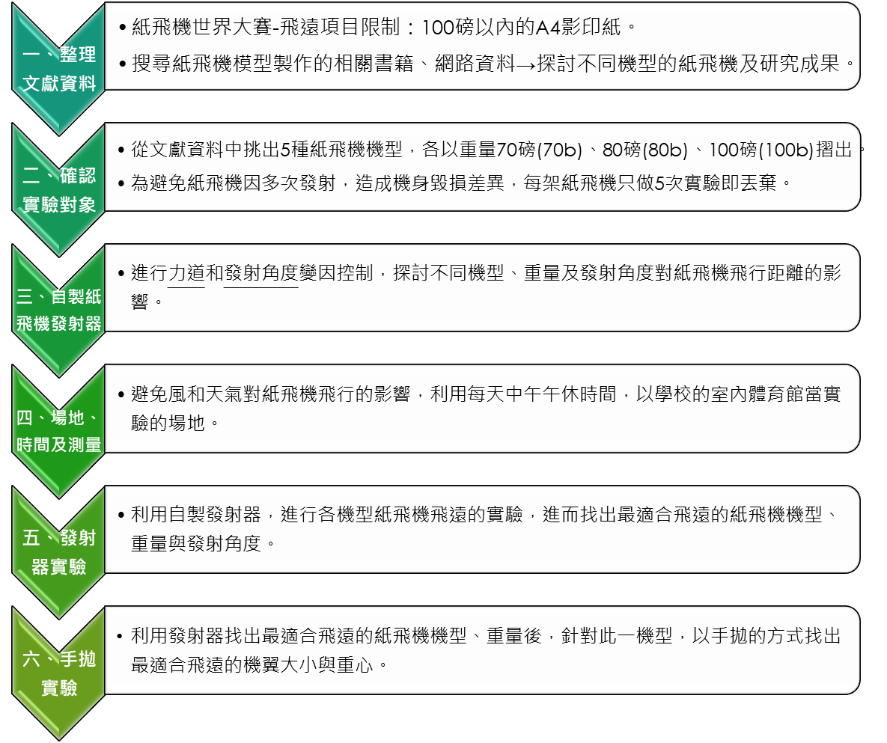
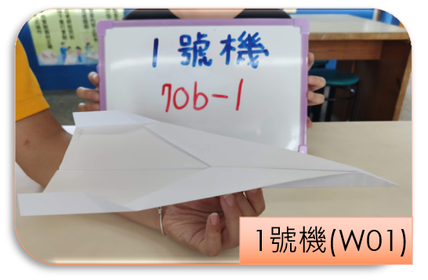

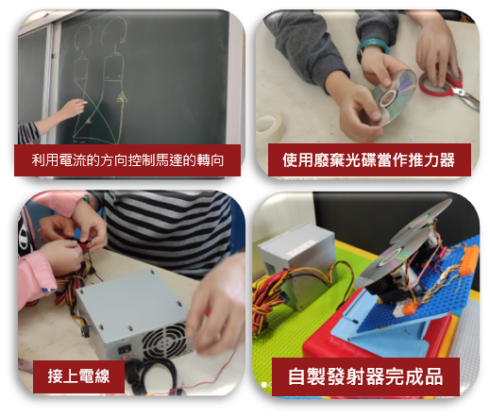

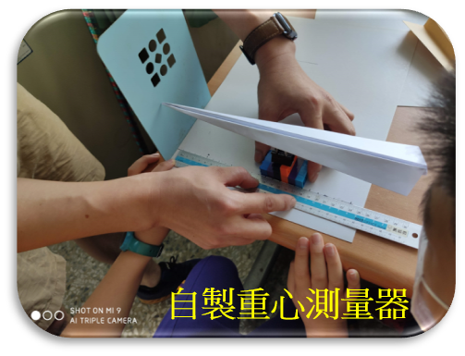

- 研究結果：
  - 5種機型在控制「不同重量」、「不同發射角度」，各發射10次的結果如下表。(單位：公分)
發射角度、重量  機型 | 30度 |  |  | 45度
發射角度、重量  機型 | 70b | 80b | 100b | 70b | 80b | 100b
1號機W01 | 651.5 | 642.4 | 600.1 | 654.4 | 677.8 | 693.8
2號機W02 | 342.5 | 349.1 | 337.3 | 216 | 161.2 | 285.3
3號機W03 | 825 | 748.4 | 661.4 | 822.7 | 809 | 804.2
4號機W04 | 248.9 | 621.1 | 641.2 | 643.7 | 586.3 | 537
5號機W05 | 340.9 | 549.1 | 481 | 345.9 | 549.1 | 481
  - 在發射器的實驗方式中，相同發射角度下，不同重量(70b、80b、100b)的紙飛機對飛行距離的影響：W03在70b的重量下飛行表現皆較佳，且飛行距離顯著比其他機型表現要好。
W02則是最不受重量影響的機型，但飛行表現明顯比其他機型都要差。
各機型在固定發射角度30度，不同重量下的飛行距離 各機型在固定發射角度45度，不同重量下的飛行距離
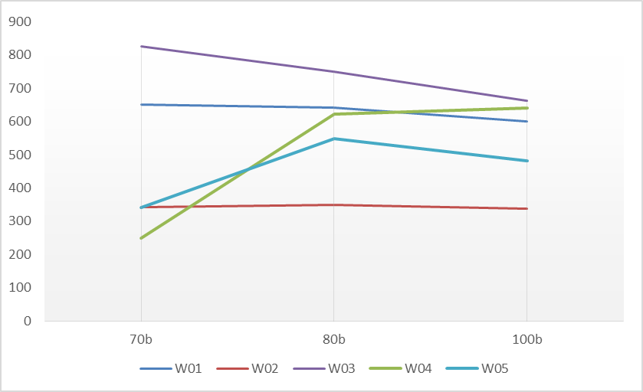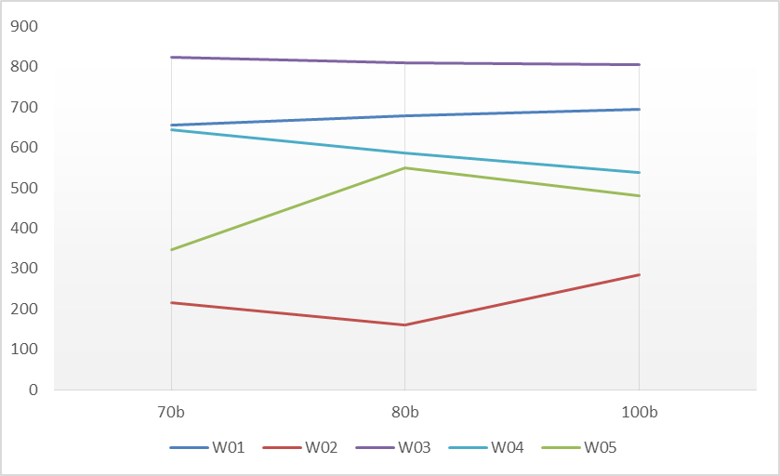
  - 在發射器的實驗方式中，相同的重量下，不同發射角度(30度、45度、60度)對紙飛機飛行距離的影響：
- 紙飛機的發射角度與機型設計較有相關，不同的機型設計有其適合的發射角度，無一定的規律，惟發射角度過大(60度)，皆不利於紙飛機的飛行。
- W03在相同重量、不同發射角度下，其飛行距離都皆較其他機型為佳。
各機型在70b重量下，不同角度的飛行距離 各機型在80b重量下，不同角度的飛行距離
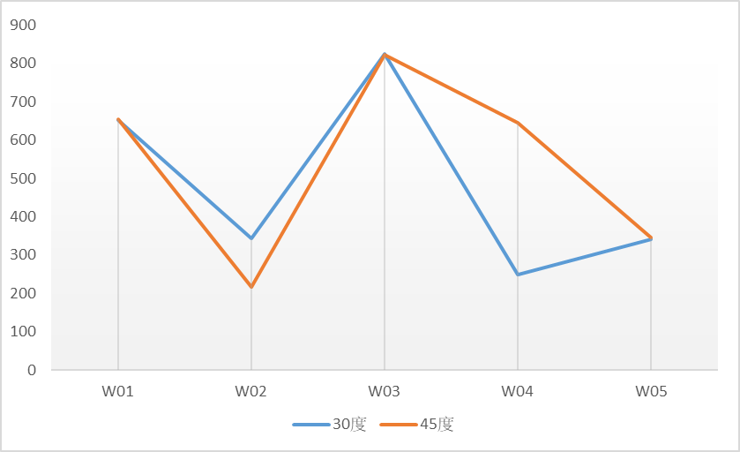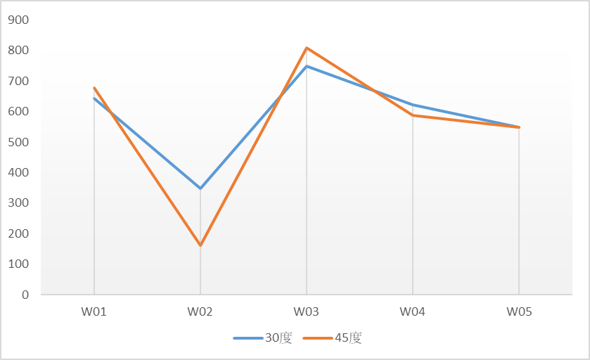
各機型在100b重量下，不同角度的飛行距離
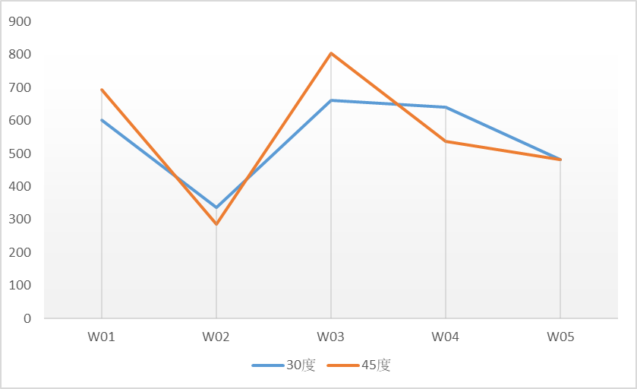
  - 進行手拋發射，與發射器發射之實驗結果進行對照，實驗結果如下：發現W03在不同重量下使用手拋發射的飛行距離明顯皆較其他機型為佳，與使用發射器發射之實驗結果相符，故選定W03作為機翼寬度、重心不同對飛行距離的影響之實驗對象。
各機型在不同重量下使用手拋發射的飛行距離
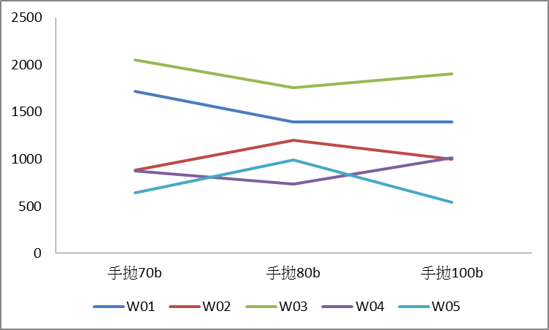

  - 探討不同機翼寬度、重心對紙飛機飛行距離的影響：使用翼寬3公分、80b的3號機W03機型進行手拋發射，飛行距離表現最佳，可做為未來參加紙飛機世界大賽的參考機型。
W03在不同機翼寬度、重量下使用手拋發射的飛行距離
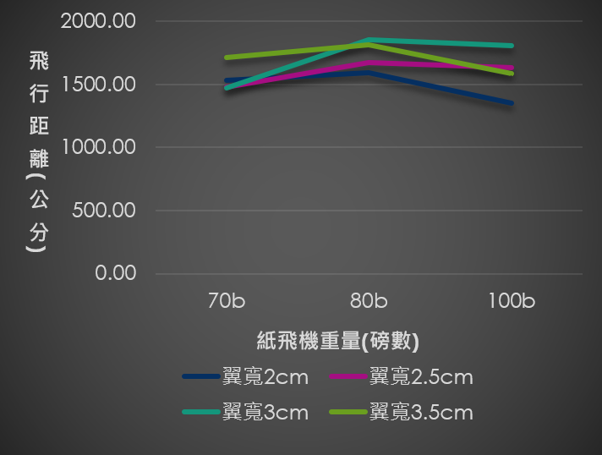
- 結論
- 在發射器的實驗方式中，在相同的角度下，不同重量會影響其飛行距離，但會因機型的不同而有明顯差異。
- 在發射器的實驗方式中，在相同的重量下，發射角度會影響其飛行距離，且多數機型在45度發射角下飛行距離表現較佳。
- 同一機型的紙飛機，機翼寬度不會明顯影響其重心位置，重心位置均落在與機頭距離15.9cm-16.4cm之間。
- 3號機型(W03)的紙飛機，機翼寬度為3公分的紙飛機其飛行距離相對比較遠。
- 參考資料及其他
林郁彬(2002)。天空之翼。中華民國第42屆中小學科展覽會。取自https://www.ntsec.edu.tw/Science-Content.aspx?cat=61&a=6821&fld=&key=&isd=1&icop=10&p=106&sid=723
鄭金玉、利貞頤、王湘霖、陳品臻、凌晨熏(2017)。天外奇「機」Part Ⅱ～再探紙飛機的秘密。中華民國第 57 屆中小學科展覽會。取自https://www.ntsec.edu.tw/Science-Content.aspx?cat=&a=0&fld=&key=&isd=1&icop=10&p=20&sid=13795
蘇老師紙飛機折法與飛行教學。飛行科學教育研究中心。取自https://blog.xuite.net/scarelett901/ScienceCamp

